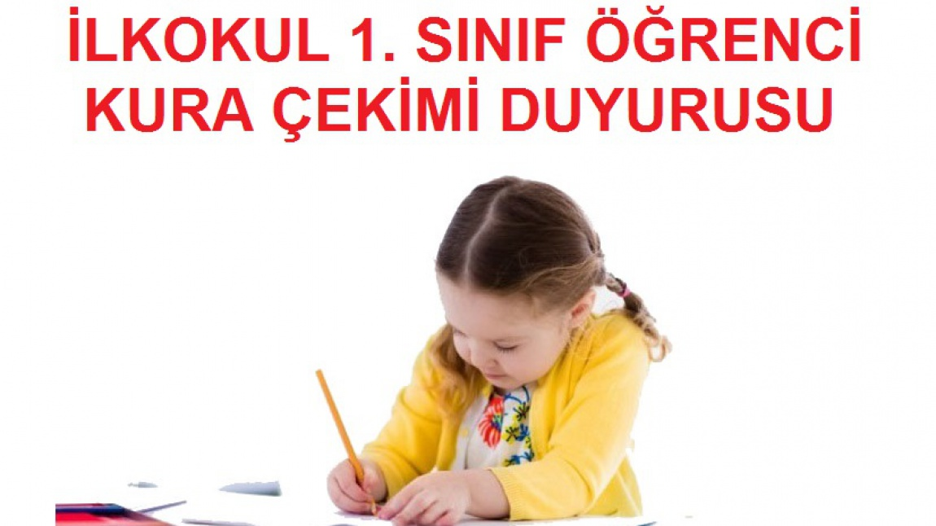

Sayın Velilerimiz;

Okulumuz 1. sınıfına e-okul Yönetim Bilgi Sistemi aday kayıtında isimleri olan, nakil olan ve bizzat okulumuza gelip yeni kayıt yaptıran öğrencilerimizin şube ve öğretmenlerini belirlemek için kura işlemi 31/08/2021 tarihinde, Covid-19 tedbirleri nedeniyle okulumuza öğrenci velileri alınmadan Şarkikaraağaç İnönü İlkokulu Z-Kütüphanesinde yapılacaktır.

Kura çekimi sonrasında belirlenen sınıflar ve öğrenci listeleri yazılı doküman olarak okul web sitemizde duyurulacak ve okul giriş kapımıza asılacaktır. Kura sonrası sınıf öğretmenleri tarafından veli grubu oluşturulacak ve veliler bu gruptan bilgilendirilecektir.

Kura çekiminde önce kız öğrenciler, sonra erkek öğrencilerin kura çekimi yapılacaktır. En sonra da öğretmenlerin hangi şubeyi okutacaklarına dair kura çekim işlemi yapılacaktır.

Kura sonuçlandıktan sonra başka okuldan nakil gelen öğrencilerimizi mevcudu en az olan sınıfa verilir. Sınıf mevcutlarının eşitliği durumunda ‘’A’’ şubesinden başlanarak sırayla B, C şeklinde verilir.

Kura çekildikten sonra şubeler arasında öğrenci değişimi, velilerin yazılı talepleri sonucunda erkek öğrenci erkek öğrenci ile kız öğrenci kız öğrenci ile karşılıklı olarak okul yönetimince değiştirilir.

**NOT: OKULUMUZA COVİD-19 TEDBİRLERİ NEDENİYLE KESİNLİKLE VELİ ALINMAYACAKTIR.ANLAYIŞINIZ İÇİN ŞİMDİDEN TEŞEKKÜRLER…**